**Câu hỏi: Việc cấp, thu hồi chứng nhận đăng ký xe và biển số xe cơ giới, xe máy chuyên dùng tham gia giao thông đường bộ được quy định như thế nào?**

**Trả lời:** Điều 39 Luật Trật tự, an toàn giao thông đường bộ quy định về cấp, thu hồi chứng nhận đăng ký xe và biển số xe cơ giới, xe máy chuyên dùng tham gia giao thông đường bộ như sau:

**1**. Việc cấp mới chứng nhận đăng ký xe và biển số xe cơ giới, xe máy chuyên dùng phải bảo đảm các điều kiện sau đây:

a) Chứng nhận nguồn gốc xe;

b) Chứng nhận quyền sở hữu hợp pháp;

c) Chứng từ hoàn thành nghĩa vụ tài chính.

**2**. Việc cấp chứng nhận đăng ký xe cơ giới, xe máy chuyên dùng trong trường hợp thay đổi chủ xe phải bảo đảm các điều kiện sau đây:

a) Chứng nhận thu hồi đăng ký xe, biển số xe; chứng nhận thu hồi đăng ký xe đối với trường hợp chuyển nhượng, trao đổi, tặng cho, để thừa kế xe gắn với biển số xe trúng đấu giá;

b) Các điều kiện quy định tại điểm b và điểm c khoản 1 Điều này.

**3**. Đổi chứng nhận đăng ký xe, biển số xe cơ giới, xe máy chuyên dùng trong các trường hợp sau đây:

a) Chứng nhận đăng ký xe, biển số xe bị mờ, hỏng;

b) Cải tạo, thay đổi màu sơn; thay đổi tên, số định danh của tổ chức, cá nhân hoặc thay đổi mục đích sử dụng;

c) Khi chủ xe thay đổi địa chỉ và có nhu cầu đổi chứng nhận đăng ký xe;

d) Chứng nhận đăng ký xe, biển số xe hết thời hạn sử dụng;

đ) Cơ quan đăng ký xe thay đổi cấu trúc biểu mẫu chứng nhận đăng ký xe, biển số xe.

**4**. Cấp lại chứng nhận đăng ký xe, biển số xe cơ giới, xe máy chuyên dùng trong trường hợp chứng nhận đăng ký xe, biển số xe bị mất.

**5**. Xe cơ giới, xe máy chuyên dùng được cấp biển số xe và đăng ký tạm thời trong các trường hợp sau đây:

a) Đã có chứng nhận chất lượng an toàn kỹ thuật và bảo vệ môi trường, phiếu kiểm tra chất lượng xuất xưởng xe cơ giới, xe máy chuyên dùng để di chuyển từ nhà máy đến kho, cảng hoặc từ kho, cảng, nhà máy, đại lý bán xe đến nơi đăng ký xe hoặc về các đại lý, kho lưu trữ khác;

b) Xe làm thủ tục thu hồi để tái xuất hoặc chuyển quyền sở hữu; xe phục vụ các sự kiện do Đảng, Nhà nước tổ chức; xe đăng ký ở nước ngoài được cơ quan thẩm quyền cho phép bao gồm cả xe có tay lái bên phải (tay lái nghịch) vào Việt Nam quá cảnh, tạm nhập, tái xuất có thời hạn để tham dự hội nghị, hội chợ, triển lãm, thể dục, thể thao, du lịch; trừ trường hợp xe không phải cấp biển số xe tạm thời theo điều ước quốc tế mà nước Cộng hòa xã hội chủ nghĩa Việt Nam là thành viên và trường hợp quy định tại Điều 55 của Luật này;

c) Xe chạy thử nghiệm thuộc đối tượng nghiên cứu phát triển có nhu cầu tham gia giao thông đường bộ đáp ứng quy định tại điểm h khoản 5 Điều 42 của Luật này.

**6**. Các trường hợp thu hồi chứng nhận đăng ký xe, biển số xe cơ giới, xe máy chuyên dùng bao gồm:

a) Chuyển quyền sở hữu xe; trường hợp chuyển nhượng, trao đổi, tặng cho, để thừa kế xe gắn với biển số xe trúng đấu giá thì chỉ thu hồi chứng nhận đăng ký xe;

b) Xe nhập khẩu được miễn thuế hoặc xe tạm nhập của cơ quan, tổ chức, cá nhân nước ngoài mà tái xuất, chuyển quyền sở hữu hoặc tiêu hủy; xe hết thời hạn đăng ký tại các khu kinh tế - thương mại đặc biệt, khu kinh tế cửa khẩu quốc tế;

c) Xe đã đăng ký nhưng phát hiện hồ sơ xe bị làm giả hoặc có kết luận của cơ quan có thẩm quyền về việc thay đổi trái phép số khung, số máy; xe tháo máy để đăng ký sử dụng cho xe khác;

d) Xe cơ giới hết niên hạn sử dụng, hư hỏng không sử dụng được;

đ) Xe bị thải bỏ, bị mất không tìm được và chủ xe đề nghị thu hồi chứng nhận đăng ký xe, biển số xe;

e) Việc cấp đăng ký, cấp biển số xe không đúng quy định của pháp luật.

**7**. Bộ trưởng Bộ Công an quy định trình tự, thủ tục cấp, thu hồi chứng nhận đăng ký xe, biển số xe cơ giới, xe máy chuyên dùng tham gia giao thông đường bộ, trừ trường hợp quy định tại khoản 8 Điều này.

**8**. Bộ trưởng Bộ Quốc phòng quy định trình tự, thủ tục cấp, thu hồi chứng nhận đăng ký xe, biển số xe cơ giới, xe máy chuyên dùng tham gia giao thông đường bộ do Bộ Quốc phòng quản lý./.

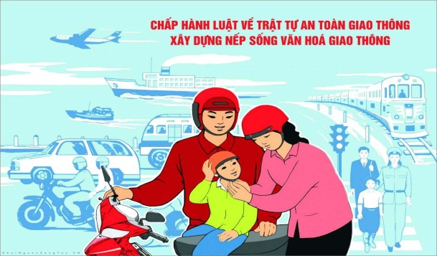

BỘ CÔNG AN

**CỤC PHÁP CHẾ VÀ CẢI CÁCH HÀNH CHÍNH, TƯ PHÁP**

|  |
| --- |
| **QUY ĐỊNH VỀ**  **Việc cấp, thu hồi chứng nhận đăng ký xe và biển số xe cơ giới, xe máy chuyên dùng tham gia giao thông đường bộ** |

*Căn cứ Luật Trật tự, an toàn giao thông đường bộ được Quốc hội khóa XV, kỳ họp thứ 7 thông qua ngày 27/6/2024*

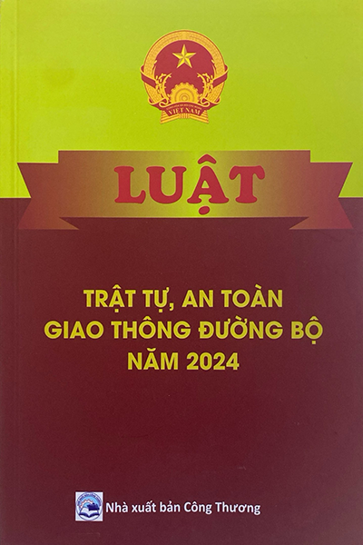

**Năm 2024**